ASSUNTO: Requeiro à empresa Elektro que realize a poda das árvores localizadas em frente aos números: 132 e 122 na Rua Joaquim A R Rosa, bairro Jardim Primavera, Mogi-Mirim/SP, bem como das árvores que ficam na praça localizada na mesma rua em frente ao portão do Zoológico Municipal, tendo em vista que os galhos estão em meio as fiações e também estão atrapalhando a visão no trânsito.

DESPACHO:

SALA DAS SESSÕES,

PRESIDENTE DA MESA

REQUERIMENTO Nº DE 2023

SENHOR PRESIDENTE,
SENHORES VEREADORES,

Fomos procurados por moradores do bairro Jardim Primavera, que nos relataram acerca da situação respectivas árvores, conforme demonstram fotos anexas.

Neste sentido é essencial a poda das mesmas.

Diante o exposto, requeiro à Câmara Municipal de Mogi-Mirim que oficie a empresa eéktro por meio eletrônico, nos seguinte endereços: poder.publico@elektro.com.br, andre.fernandes@neoenergia.com, com encaminhamento das respostas ao endereço eletrônico deste vereador para acompanhamento: vereadormagalhaes@camaramogimirim.sp.gov.br. Com a findalide de que a respectiva empresa realize a poda das árvores localizadas em frente aos números: 132 e 122 da Rua Joaquim A R Rosa, bairro Jaridm Primavera, Mogi-Mirim/SP, bem como das árvores que ficam na praça localizada na mesma rua, em frente ao portão do Zoológico Municipal, tendo em vista que os galhos estão em meio as fiações e também estão atrapalhando a visão no trânsito.

SALA DAS SESSÕES “VEREADOR SANTO RÓTOLLI”, em 03 de fevereiro de 2023.

VEREADOR ORIVALDO APARECIDO MAGALHÃES
(MAGALHÃES DA POTENCIAL)

PSDB

ÁRVORES LOCALIZADAS NA PRAÇA EM FRENTE AO PORTÃO DO ZOOLOGICO MUNIICPAL

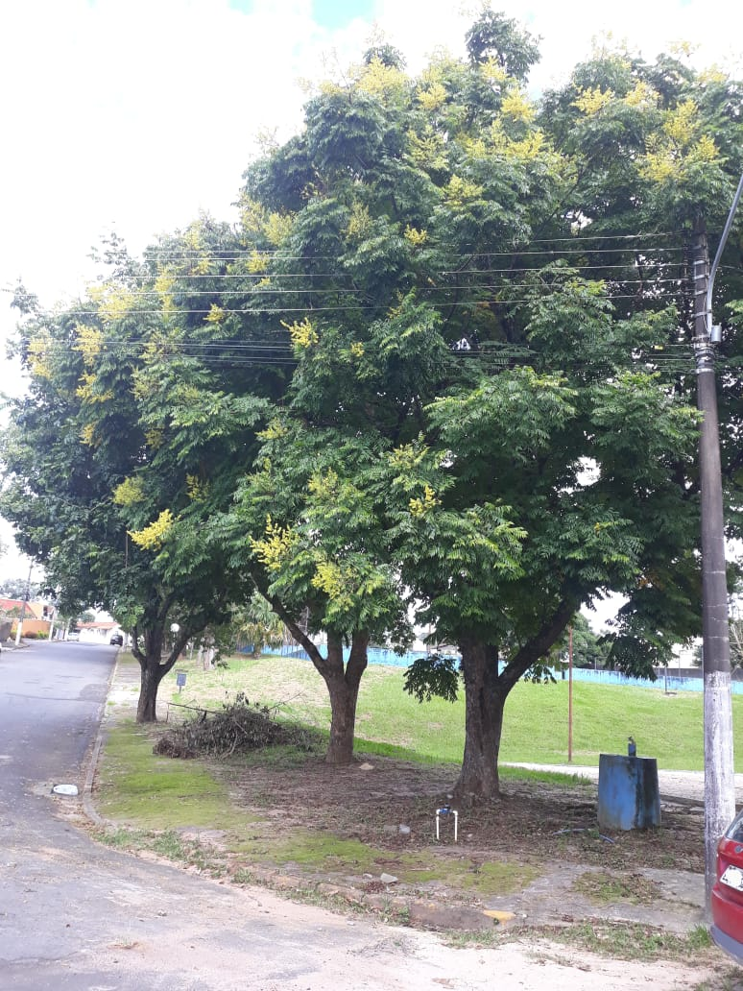

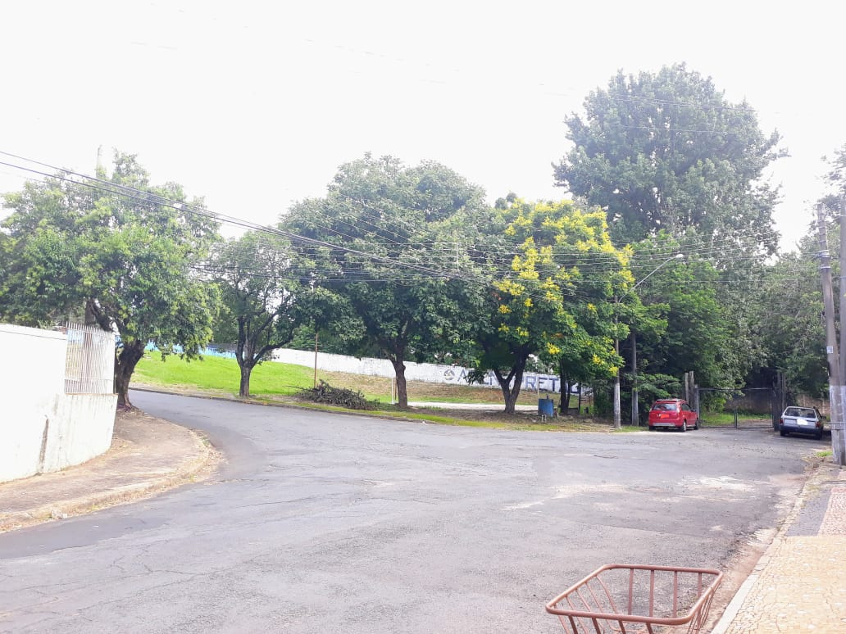

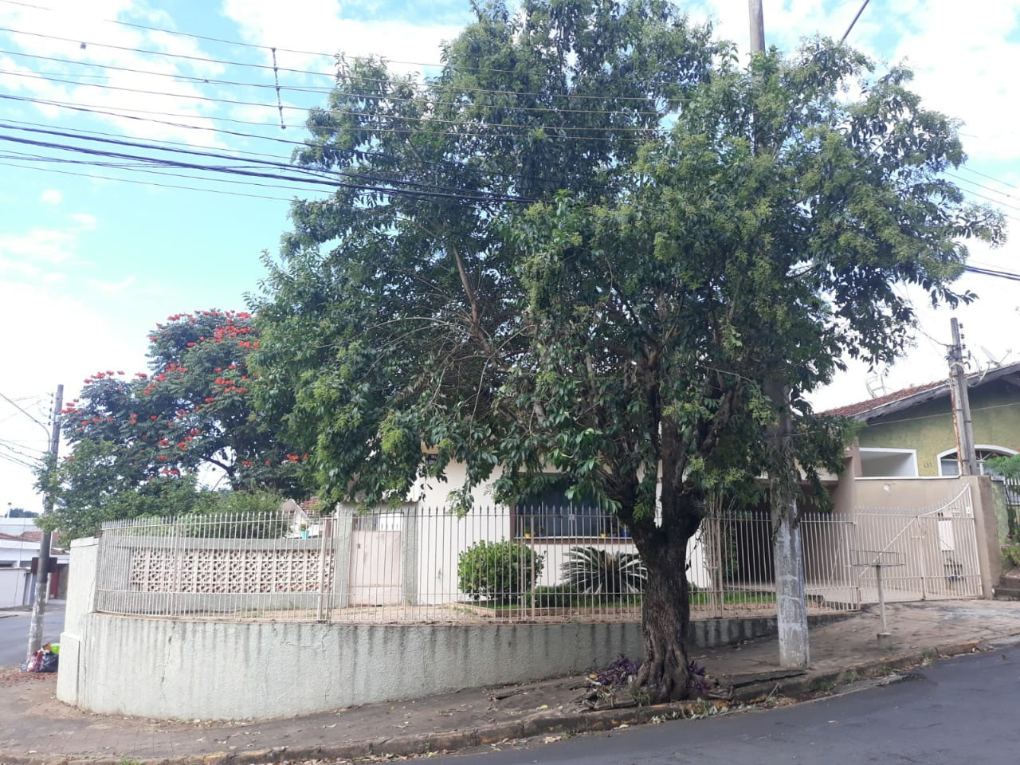
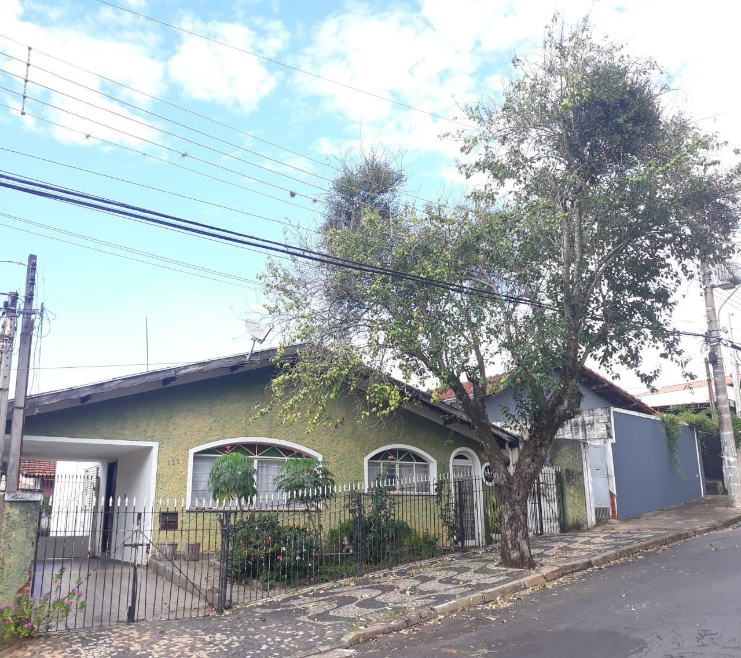
ÁRVORES LOCALIZADAS EM FRENTE AOS NÚMEROS: 132 E 122

